Клинический сценарий 6: Пациентка с головокружением
Общая информация | Пациентка, 65 лет, обратилась на амбулаторный приём к врачу-терапевту.  Цель: Провести обследование, поставить диагноз, назначить лечение и составить план диспансерного наблюдения.  Источник: Клинические рекомендации «Брадиаритмии и нарушения проводимости», 2025 г. ^{[1]}.
Жалобы | Повторяющиеся приступы головокружения, которые сопровождаются общей слабостью и ощущением «дурноты» (предобморочное состояние). Потери сознания отрицает.
Анамнез заболевания | Считает себя больной около 2 месяцев, когда впервые появились эпизоды головокружения. Приступы возникают несколько раз в неделю, длятся по несколько минут и часто провоцируются резким изменением положения тела. Ранее за медицинской помощью по этому поводу не обращалась, лечение не получала.
Анамнез жизни | Из перенесённых заболеваний отмечает острый инфаркт миокарда 5 лет назад. В течение последних 10 лет страдает артериальной гипертензией, регулярно принимает гипотензивную терапию. Операций на сердце не было. Наследственный и аллергологический анамнез не отягощены.
Объективное обследование | Общее состояние удовлетворительное, сознание ясное. Кожные покровы бледные, сухие. При аускультации сердца тоны приглушены, ритм правильный. Определяется редкая частота сердечных сокращений (ЧСС) — 48 ударов в минуту. Пульс на лучевых артериях редкий, симметричный, удовлетворительного наполнения. Артериальное давление (АД) — 130/80 мм рт. ст.
Предварительный диагноз | Верные варианты:  * Синдром слабости синусового узла (СССУ). Источник: Клинические рекомендации (КР), раздел 1.6, стр. 18. Комментарий: Клиническая картина (головокружение, слабость) в сочетании с брадикардией характерна для ДСУ/СССУ ^{[1]}.  * Симптоматическая брадикардия. Источник: КР, раздел 2.1, стр. 20. Комментарий: Документированная брадикардия, которая соответствует клиническим проявлениям, определяется как симптоматическая ^{[1]}.  Неверные варианты:  * Вестибулярный нейронит. Комментарий: Хотя это заболевание вызывает головокружение, оно не объясняет наличие брадикардии.  * Железодефицитная анемия. Комментарий: Анемия может вызывать слабость и головокружение, но не является прямой причиной стойкой брадикардии.  * Ортостатическая гипотензия. Комментарий: Хотя симптомы возникают при смене положения тела, основной находкой при обследовании является брадикардия, а не падение АД.
Назначение лабораторных исследований | Верные назначения:  * Общий анализ крови. Источник: КР, раздел 2.3, стр. 21. Комментарий: Рекомендовано для исключения анемии как сопутствующей патологии ^{[1]}.  * Анализ крови биохимический (с определением уровня калия, натрия). Источник: КР, раздел 2.3, стр. 21. Комментарий: Необходимо для исключения электролитных нарушений как обратимой причины брадикардии ^{[1]}.  * Исследование уровня тиреотропного гормона (ТТГ). Источник: КР, раздел 2.3, стр. 21. Комментарий: Проводится для исключения гипотиреоза, который может быть причиной брадикардии ^{[1]}.  Неверные назначения:  * Онкомаркеры. Комментарий: Нет показаний для данного исследования.  * Коагулограмма. Комментарий: Не является исследованием первой линии при данной симптоматике.  * Общий анализ мочи. Комментарий: Неинформативен для диагностики причин головокружения и брадикардии.
Назначение инструментальных исследований | Верные назначения:  * Регистрация электрокардиограммы (ЭКГ) в 12 отведениях. Источник: КР, раздел 2.4.1, стр. 22. Комментарий: Является основным методом для документации характера ритма и частоты сокращений сердца ^{[1]}.  * Длительное мониторирование ЭКГ (Холтеровское мониторирование). Источник: КР, раздел 2.4.2, стр. 23. Комментарий: Необходимо для выявления преходящих нарушений ритма и установления корреляции симптомов с брадикардией ^{[1]}.  * Трансторакальная эхокардиография. Источник: КР, раздел 2.4.3, стр. 25. Комментарий: Рекомендована для оценки структурного состояния сердца, особенно при наличии ИБС в анамнезе ^{[1]}.  Неверные назначения:  * Магнитно-резонансная томография (МРТ) головного мозга. Комментарий: Не является первоочередным исследованием при подозрении на кардиальную причину головокружения.  * УЗИ органов брюшной полости. Комментарий: Не имеет отношения к диагностике данного состояния.
Оценка данных лабораторных исследований | * Общий анализ крови: гемоглобин — 135 г/л, эритроциты — 4.5х10¹²/л, лейкоциты — 6.8х10⁹/л. Все показатели в пределах нормы.  * Биохимический анализ крови: калий — 4.2 ммоль/л, натрий — 140 ммоль/л. Электролиты и другие показатели в норме.  * Уровень ТТГ: 2.1 мМЕ/л (норма).
Оценка данных инструментальных исследований | * ЭКГ: Синусовая брадикардия с ЧСС 54 ударов в минуту. А-В блокада 1 ст. Замедление внутрипредсердного проведения. Признаки перенесённого инфаркта миокарда задней стенки левого желудочка.  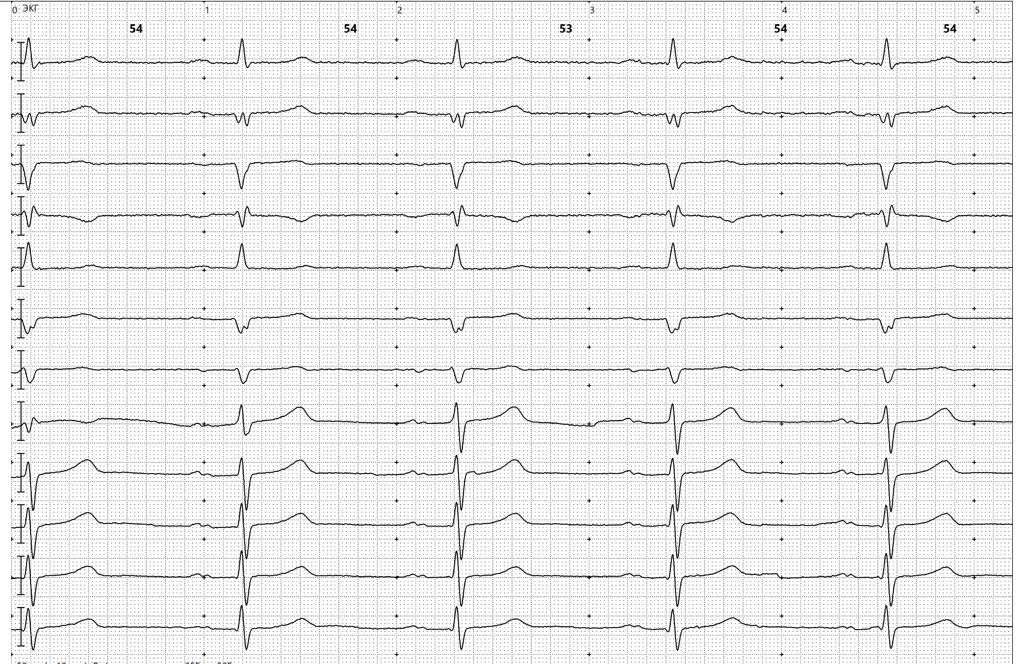  * Холтеровское мониторирование: В течение суток регистрируется синусовая брадикардия. В ночные часы зафиксированы эпизоды синоатриальной блокадой с паузами ритма продолжительностью до 3.5 секунд. Эпизоды головокружения, отмеченные пациенткой в дневнике, совпадают с урежением ЧСС до 40 ударов в минуту.  * Трансторакальная эхокардиография: Сохраненная сократительная функция левого желудочка (фракция выброса 52%). Зоны гипокинезии в области задней стенки. Клапанной патологии не выявлено.
Клинический диагноз | Верный диагноз:  * Синдром слабости синусового узла (СССУ): симптоматическая синусовая брадикардия, синоатриальная блокада. Источник: КР, раздел 1.5, стр. 16. Комментарий: Диагноз устанавливается на основании клинических проявлений (головокружение) и документированных пауз ритма и брадикардии ^{[1]}.  Неверные диагнозы:  * Доброкачественное пароксизмальное позиционное головокружение (ДППГ). Комментарий: Опровергается наличием значимых нарушений ритма на Холтере.  * Атриовентрикулярная блокада II степени. Комментарий: По данным Холтера, нарушения проводимости связаны с дисфункцией синусового узла, а не с АВ-проведением.
Лечение | Верная тактика:  * Имплантация постоянного электрокардиостимулятора (ЭКС). Источник: КР, раздел 3.3.1, стр. 40. Комментарий: Пациентам с симптомной брадикардией, обусловленной ДСУ, рекомендована имплантация ЭКС для улучшения симптоматики ^{[1]}.  Неверная тактика:  * Назначение атропина на постоянной основе. Комментарий: Атропин используется только для неотложной помощи и не подходит для длительного лечения.  * Назначение бета-адреноблокаторов. Комментарий: Препараты данной группы усугубят брадикардию и противопоказаны в этой ситуации.  * Рекомендовать избегать резких движений. Комментарий: Это не устранит причину симптомов и не является адекватным лечением.
Диспансеризация | Верные рекомендации:  * Регулярное наблюдение у кардиолога.  * После имплантации ЭКС — контроль и программирование устройства через 3 месяца, затем каждые 6–12 месяцев. Источник: КР, раздел 5, стр. 67-68. Комментарий: Пациентам с ЭКС рекомендуется регулярный мониторинг для оптимизации работы устройства и оценки клинического состояния ^{[1]}.  * Мониторинг симптомов для своевременной коррекции параметров стимуляции.  Неверные рекомендации:  * Наблюдение у невролога. Комментарий: После установки кардиальной причины головокружения наблюдение у невролога не требуется.  * Ежегодное проведение МРТ головного мозга. Комментарий: Не показано при отсутствии неврологической симптоматики.
Дополнительная информация | * Клинические рекомендации «Брадиаритмии и нарушения проводимости». Всероссийское научное общество специалистов по клинической электрофизиологии, аритмологии и кардиостимуляции (ВНОА), Российское кардиологическое общество (РКО), 2025.

⁂

